教务处选课系统相关设计

## 基本功能

下面是该教务处选课系统的主要功能展示。

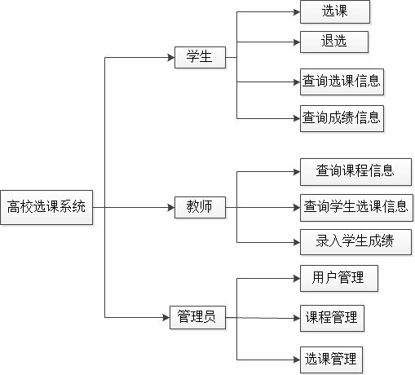

实现功能分析,上图中的学生实现的功能主要是选课退课查询选课信息,以及成绩查询,但是我们这个系统设计的并没有涉及到成绩的给出,仅仅是一个粗陋的功能,主要是实现

## 数据库设计

教务处选课系统的设计,涉及到5张表,分别是管理员表admins,课程信息表courses,选课信息表selects,学生信息表students,教师信息表teachers.这些表之间存在一定的关联关系,需要一些字段来关联起来.这里使用简表语句进行了存储.考虑到这些信息实际上是需要直接给学校安装的,这里没有采用安装的格式,而是使用了直接把脚本存储好.然后创建脚本,同时给几个测试的数据,分别是学生和老师的信息.

## 登陆界面设计

这里在设计登陆界面的时候,需要把用户属性,是学生还是教师区分出来,另外就是注意将账号相关的验证信息给出,这个应该是在数据库中的,然后需要做的是跳转界面,跳转页面的设计是,验证给出的信息是否是能够满足在数据库中查询到相应的信息,如果能够查询到,就进入对应的界面,否则就提示重新登陆.一旦登陆成功后,就根据用户所属的类型分为学生登陆界面和教师的登陆界面.这里要分别设计学生登陆界面和教师登陆界面.

在表设计的时候,这里的一张表叫做用户的密码,在学生和教师角色里边实际上都有涉及,这个其实就是用户的登陆信息,学好(工号)和密码信息.

## 学生界面设计

## 教师界面设计

## 管理员模块